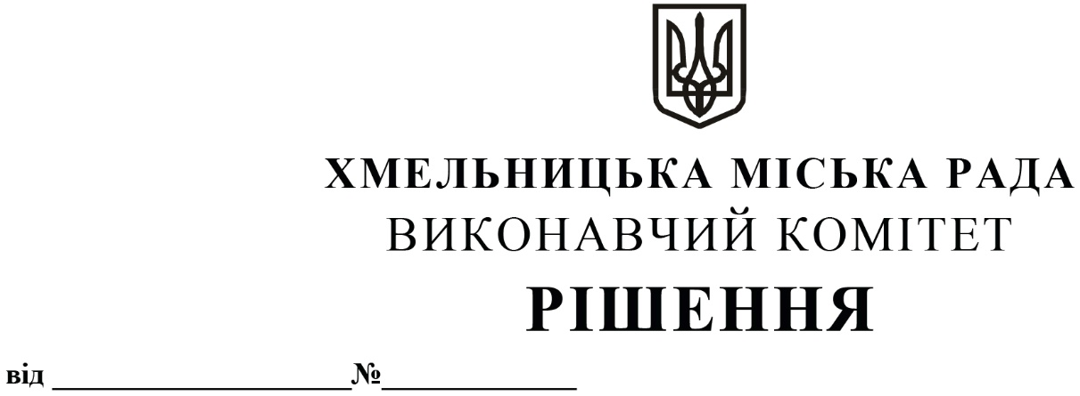
Про втрату чинності рішення виконавчого
комітету Хмельницької міської ради
від 27.07.2023р. №733

Розглянувши клопотання комунального підприємства «Парки і сквери міста Хмельницького», керуючись Законом України «Про місцеве самоврядування в Україні», виконавчий комітет міської ради

В И Р І Ш И В:

1. Визнати таким, що втратило чинність рішення виконавчого комітету Хмельницької міської ради від 27.07.2023р. №733 «Про внесення на розгляд сесії міської ради пропозиції про внесення змін до рішення позачергової двадцять п’ятої сесії Хмельницької міської ради від 28.03.2023 №64 «Про затвердження Програми підтримки і розвитку Комунального підприємства «Парки і сквери міста Хмельницького» на 2023-2027 роки».
2. Контроль за виконанням рішення покласти на заступника міського голови – директора департаменту інфраструктури міста Василя Новачка.

Міський голова | Олександр СИМЧИШИН

